

ฝ่ายสถิติและประมวลผลข้อมูล ศูนย์ข้อมูลอสังหาริมทรัพย์ | 13 พฤษภาคม 2559
โทร. 02-645-9672

ข้อมูลที่อยู่อาศัยสร้างเสร็จจดทะเบียนใหม่ ในเขตกรุงเทพฯ - ปริมณฑล
ไตรมาสแรก ปี 2559

ศูนย์ข้อมูลอสังหาริมทรัพย์ ธนาคารอาคารสงเคราะห์ เปิดเผยข้อมูลที่อยู่อาศัยสร้างเสร็จจดทะเบียนใหม่ ในกรุงเทพฯ-ปริมณฑล 5 จังหวัด (นนทบุรี ปทุมธานี สมุทรปราการ สมุทรสาคร นครปฐม) พบว่าในไตรมาสแรก ปี 2558 มีจำนวนหน่วยที่อยู่อาศัยสร้างเสร็จจดทะเบียนใหม่ทุกประเภทรวมกันประมาณ 38,200 หน่วย เพิ่มขึ้นร้อยละ 53 จากปี 2558 ซึ่งมีประมาณ 24,900 หน่วย โดยจำนวนที่อยู่อาศัยสร้างเสร็จจดทะเบียนใหม่ทั้งหมดในไตรมาสแรก ปี 2559 แบ่งเป็นที่อยู่อาศัยสร้างเสร็จจดทะเบียนใหม่
- เดือนมกราคมประมาณ 9,500 หน่วย
- เดือนกุมภาพันธุ์ประมาณ 16,000 หน่วย
- เดือนมีนาคมประมาณ 12,700 หน่วย
จากจำนวนที่อยู่อาศัยสร้างเสร็จจดทะเบียนใหม่ทั้งหมดในไตรมาสแรก ปี 2559 แบ่งเป็นที่อยู่อาศัยสร้างเสร็จจดทะเบียนใหม่ในเขตกรุงเทพฯ ประมาณ 15,000 หน่วย เพิ่มขึ้นร้อยละ 32 จากปี 2558 และ 5 จังหวัดปริมณฑลรวมกันประมาณ 23,200 หน่วย เพิ่มขึ้นร้อยละ 72 จากปี 2558 แบ่งเป็นหน่วยห้องชุดประมาณ 24,700 หน่วย (คิดเป็นร้อยละ 65 ของหน่วยสร้างเสร็จจดทะเบียนใหม่ทั้งหมด) บ้านเดี่ยวประมาณ 8,700 หน่วย (คิดเป็นร้อยละ 23) ทาวน์เฮาส์ประมาณ 3,900 หน่วย (คิดเป็นร้อยละ 10) อาคารพาณิชย์พักอาศัยประมาณ 500 หน่วย (คิดเป็นร้อยละ 1) และบ้านแฝดประมาณ 400 หน่วย (คิดเป็นร้อยละ 1)
พื้นที่ซึ่งมีหน่วยที่อยู่อาศัยสร้างเสร็จจดทะเบียนใหม่ประเภทแนวราบมากที่สุด 5 อันดับแรกในไตรมาสแรก ปี 2558 ได้แก่ อำเภอบางพลี (800 หน่วย)เขตประเวศ (700 หน่วย) อำเภอบางบัวทอง (700 หน่วย) อำเภอเมืองสมุทรสาคร (600 หน่วย) และเขตทุ่งครุ (600 หน่วย)พื้นที่ซึ่งมีหน่วยที่อยู่อาศัยสร้างเสร็จจดทะเบียนใหม่ประเภทอาคารชุดมากที่สุด 5 อันดับแรกในไตรมาสแรก ปี 2559 ได้แก่ อำเภอธัญบุรี (6,900 หน่วย) อำเภอเมืองนนทบุรี (4,200 หน่วย) อำเภอเมืองสมุทรสาคร (2,700 หน่วย ซึ่งจำนวนนี้ทั้งหมดเป็นโครงการบ้านเอื้ออาทรท่าจีน 1- 3) เขตลาดกระบัง (2,000 หน่วย) และเขตจตุจักร (1,200 หน่วย) ทั้งนี้ในไตรมาสแรก ปี 2559 มีอาคารชุดเอื้ออาทรสร้างเสร็จจดทะเบียนใหม่ของการเคหะแห่งชาติ 3 โครงการ รวม 56 อาคาร 2,700 หน่วย

ที่อยู่อาศัยสร้างเสร็จจดทะเบียนใหม่ ไตรมาสแรก ปี 2558
เขตพื้นที่ | บ้านเดี่ยว | บ้านแฝด | ทาวน์เฮ้าส์ | อาคารพาณิชย์ | รวมแนวราบ | ห้องชุด | ไตรมาสแรก ปี 2559 | ไตรมาสแรก ปี 2558
กรุงเทพฯ | 3,200 | 200 | 2,700 | 200 | 6,300 | 8,700 | 15,000 | 11,400
5 จังหวัดปริมณฑล | 5,500 | 200 | 1,200 | 300 | 7,200 | 16,000 | 23,200 | 13,500
กรุงเทพฯ - ปริมณฑล | 8,700 | 400 | 3,900 | 500 | 13,500 | 24,700 | 38,200 | 24,900
สัดส่วน/  ร้อยละ | 23% | 1% | 10% | 1% | 35% | 65%
หมายเหตุ: 5 จังหวัดปริมณฑลหมายถึง นนทบุรี ปทุมธานี สมุทรปราการ สมุทรสาคร และนครปฐม

ที่อยู่อาศัยสร้างเสร็จจดทะเบียนใหม่ แยกประเภท
ไตรมาสแรก ปี 2558
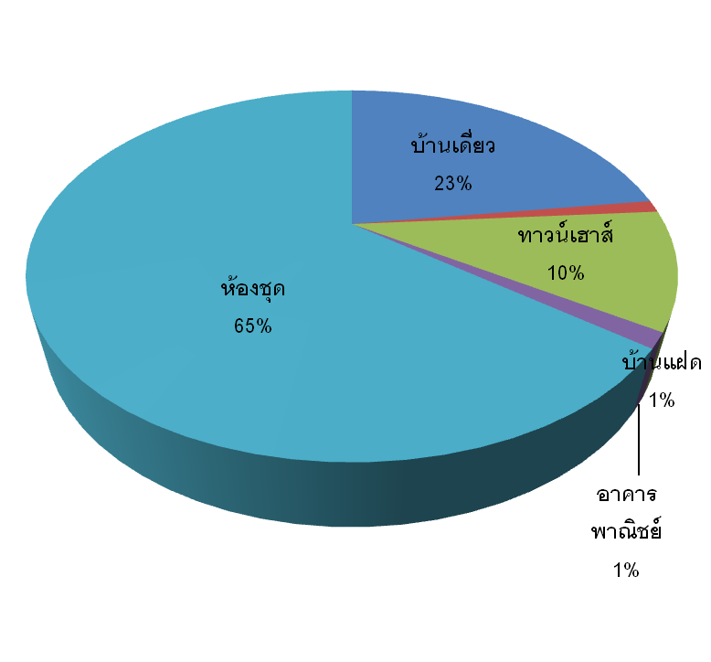
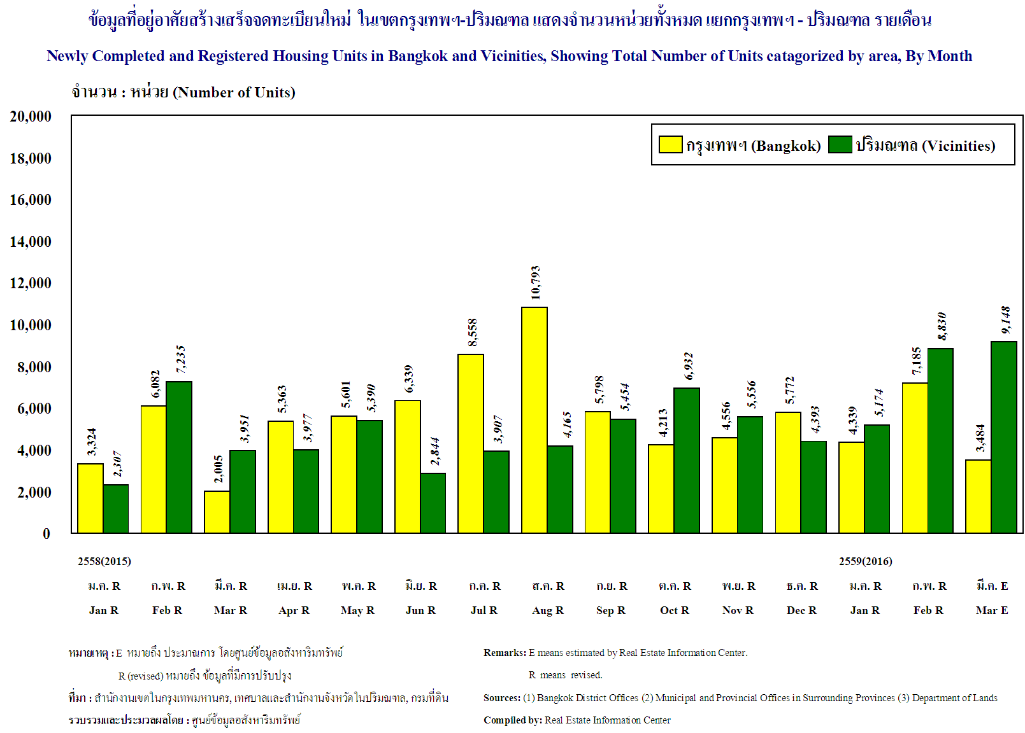
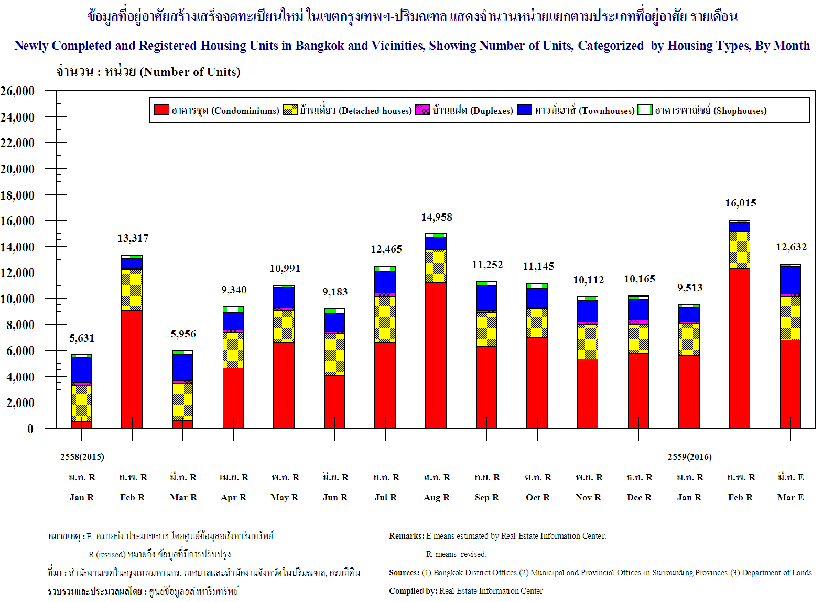
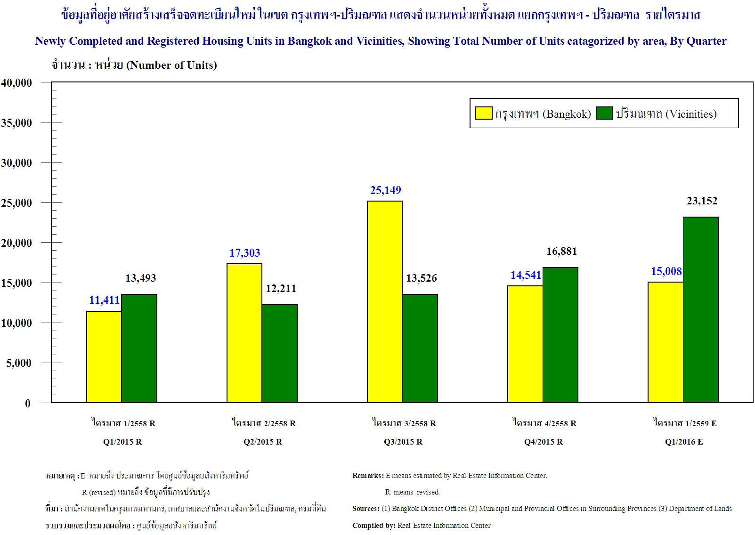
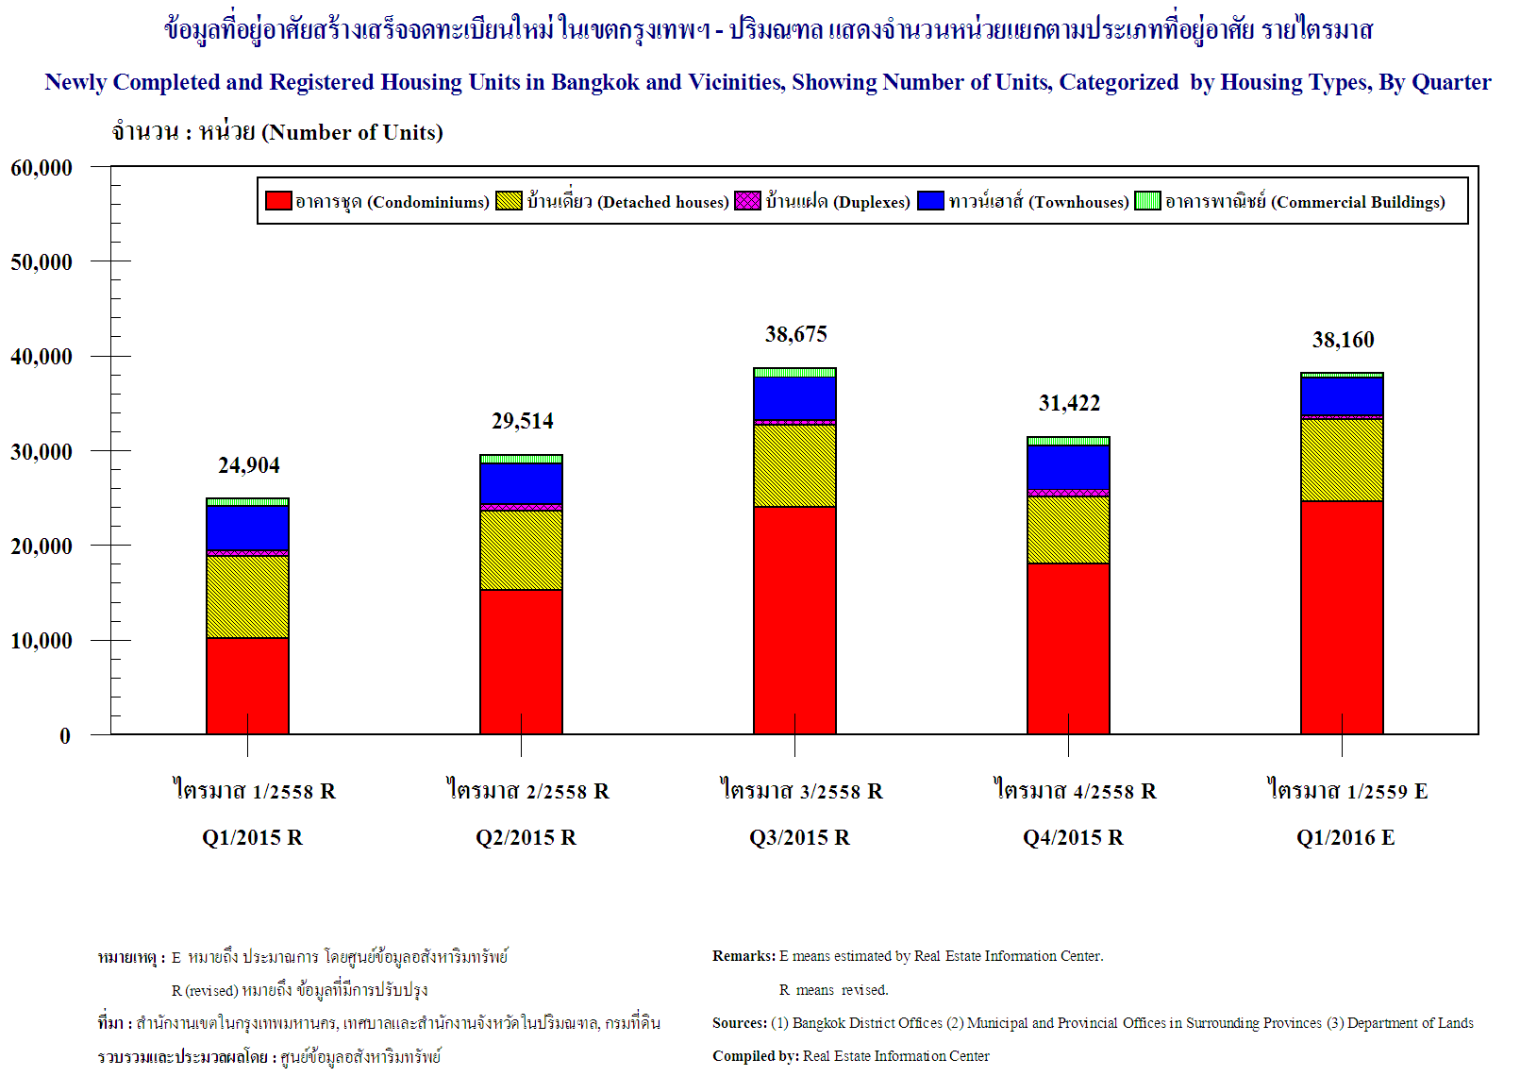

ข้อความจำกัดความรับผิดชอบ
ข้อมูลสถิติ ข้อเขียนใด ๆ ที่ปรากฏในรายงานฉบับนี้ ศูนย์ข้อมูลอสังหาริมทรัพย์ได้รับมาจากแหล่งข้อมูลที่เชื่อถือได้หรือจากการประมวลผลที่เชื่อถือได้ ศูนย์ข้อมูลอสังหาริมทรัพย์ได้ตรวจสอบจนมั่นใจในระดับหนึ่งแล้ว แต่ศูนย์ข้อมูลอสังหาริมทรัพย์ไม่สามารถยืนยันความถูกต้องหรือความเป็นจริง และไม่อาจรับผิดชอบต่อความเสียหายที่เกิดขึ้นไม่ว่าในกรณีใด ๆ จากการใช้ข้อมูล ผู้นำข้อมูลไปใช้พึงใช้วิจารณญาณ และตรวจสอบตามความเหมาะสม

